Tribunal Regional do Trabalho da 9ª Região

Cadeia de Valor do TRT-PR
4ª Revisão Técnica - 2025
Indicadores e Metas para o ano de 2025

Coordenadoria de Estratégia, Projetos e Processos
Secretaria de Governança, Estratégia e Estatística - sge@trt9.jus.br
Tribunal Regional do Trabalho da 9ª Região - Curitiba/PR

1. Apresentação

A Cadeia de Valor do TRT-PR é a representação gráfica do fluxo de transformação das demandas recebidas pelo Tribunal, tratadas por meio de processos de trabalho, resultando em serviços aos jurisdicionados.

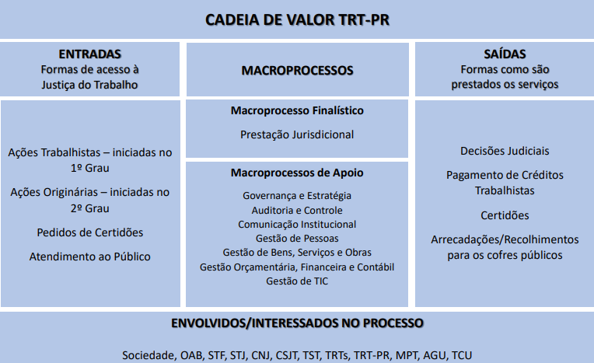

2. Macroprocesso Finalístico - Prestação Jurisdicional

Processo de Trabalho | Responsável | Objetivo
Conciliação | Varas do Trabalho/CEJUSCs 1º e 2º Graus | Solucionar o litígio por meio de acordo entre as partes, em qualquer fase processual.
Providências preliminares | Varas do Trabalho/Gabinetes e Turmas | Solucionar questões preliminares e estabelecer o contraditório para garantir a regularidade do processo, habilitando-o à cognição.
Cognição | Varas do Trabalho/Gabinetes e Turmas | Tornar o processo apto para o julgamento.
Julgamento | Varas do Trabalho/Gabinetes e Turmas | Decidir o conflito apresentado pelas partes.
Recurso | Gabinetes e Turmas | Proceder ao reexame da decisão, sentença ou acórdão, garantindo o duplo grau de jurisdição.
Liquidação | Varas do Trabalho | Tornar a decisão líquida, fixando o valor do crédito a ser executado.
Execução | Varas do Trabalho/COCAPE - Núcleo de Apoio à Execução/CAPEs | Efetivar a prestação jurisdicional da Justiça do Trabalho.

3. Vinculação dos Objetivos, Indicadores e Metas do Plano Estratégico Institucional (PEI) 2021-2026 ao Macroprocesso Finalístico

Macroprocesso Finalístico | Objetivos do PEI | Indicadores | Metas
Prestação Jurisdicional | Garantir a duração razoável e a celeridade do processo por meio de instrumentos flexíveis e digitais | Índice de processos julgados | Meta Nacional 1 de 2025: Julgar quantidade maior de processos de conhecimento do que os distribuídos de 20/12/2024 a 19/12/2025, excluídos os suspensos e sobrestados de 20/12/2024 a 19/12/2025. Sendo o percentual de cumprimento inferior a 100%, a meta será considerada cumprida se a Taxa de Congestionamento Líquida na Fase de Conhecimento do Justiça em Números, em 2025, for menor que 40%.
Prestação Jurisdicional |  | Índice de processos antigos julgados | Meta Nacional 2 de 2025: Identificar e julgar, até 31/12/2025, pelo menos 94% dos processos distribuídos até 31/12/2023, nos 1º e 2º graus e todos os processos de conhecimento pendentes de julgamento há mais de 5 anos (2020).
Prestação Jurisdicional |  | Taxa de congestionamento líquida, exceto execuções fiscais | Meta Nacional 5 de 2025: Reduzir em 0,5 ponto percentual a taxa de congestionamento líquida, exceto execuções fiscais, em relação a 2024. Cláusula de barreira na fase de conhecimento: 40% e Cláusula de barreira na fase de execução: 65%.
Prestação Jurisdicional |  | Índice de Extinção na fase de cumprimento de sentença | Meta Institucional de 2025: Extinguir quantidade maior de processos na fase de cumprimento de sentença do que o total de processos que ingressaram nessa fase no ano corrente.
Prestação Jurisdicional | Assegurar o tratamento adequado dos conflitos trabalhistas | Índice de conciliação | Meta Nacional 3 de 2025: Aumentar o índice de conciliação em 0,5 ponto percentual em relação à média do biênio 2022/2023 ou alcançar, no mínimo, 38% de conciliação.
Prestação Jurisdicional | Garantir a efetividade do tratamento das demandas repetitivas de forma inteligente e célere | Índice de capacitação em precedentes obrigatórios | Meta Específica da Justiça do Trabalho de 2025: Capacitar 25% dos magistrados e servidores do 2º grau de jurisdição e 15% dos magistrados e servidores do 1º grau de jurisdição na trilha de aprendizagem de precedentes obrigatórios disponibilizada em plataforma.

